期末检测卷
一、快乐算一算。(12分)
5＋32＝ 24－8＝
41＋6＝ 13－5＝
30＋70＝ 96－6＝
74－70＝ 25＋5－8＝
9＋6－8＝ 18－3－9＝
45－(12＋8)＝ 60－(12－7)＝
二、细心填一填。(每空1分，共32分)
1．12角＝( )元( )角
1元－6角＝( )角
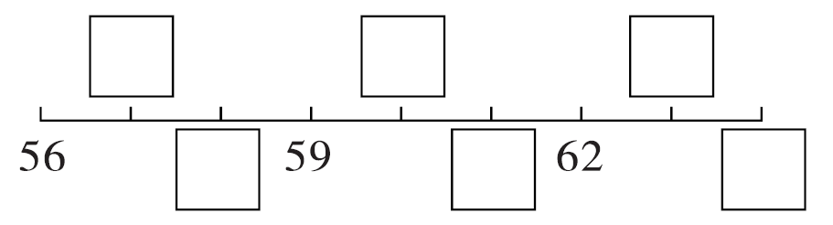
2．

与59相邻的两个数是( )和( )。这些数中，最大的数是( )，这个最大的数是由( )个十和( )个一组成的。
3．一个两位数的个位上是7，十位上是4，这个数是( )，读作( )。
4．在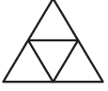中，有( )个三角形。
5．25连续减3，写出每次减得的差：25、( )、( )、( )。
6．用 做成一个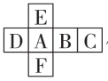，字母F的对面是( )，字母C的对面是( )。
7．按规律填。
(1)99、88、77、( )、( )、( )。
(2) _______ ______ ______(每空填一个)
8．在里填上“＞”“＜”或“＝”。
43－9 337元8分78角
56＋8 706元－4角5元4角
三、聪明选一选。(把正确答案的字母填在括号里)(每题2分，共8分)
1．一瓶果汁卖4( )。
A．分 B．角 C．元
2．用4个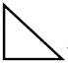不能拼成( )。
A．正方形 B．长方形 C．圆
3．2张1元，2张5角，5张1角的人民币一共是( )。
A．3元 B．3元5角 C．10元
4．16比70( )。
A．小一些 B．小得多 C．大得多
四、填数。(5分)
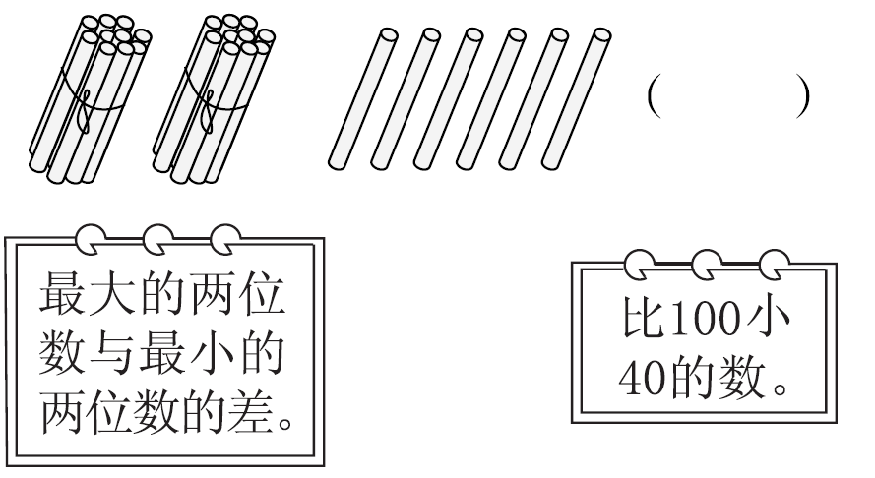
( ) ( )
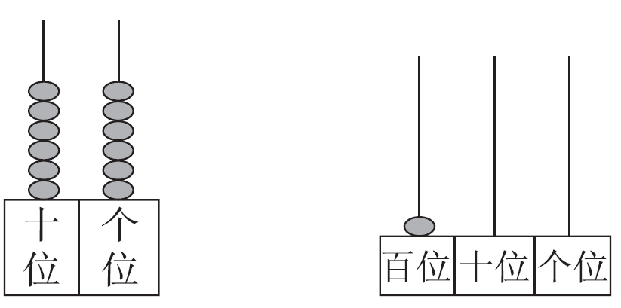
( ) ( )
五、趣味百数表。(1，2题每题2分，3题6分，共10分)
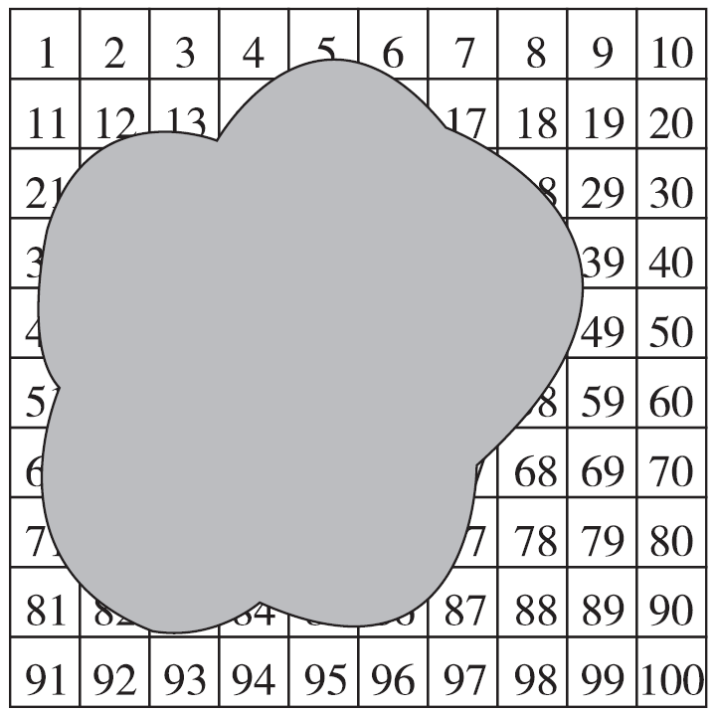
1．“87”左边的数是( )。
2．一共有( )个两位数。
3．请根据百数表的顺序填写空格里的数。
56
六、解决问题。(4题9分，5题12分，其余每题4分，共33分)
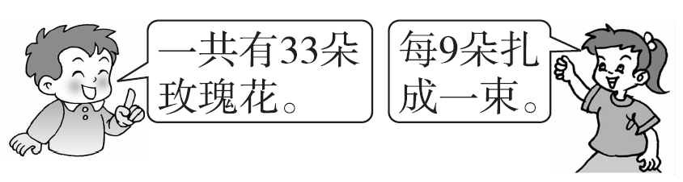
1．

最多可以扎成多少束？
2．丽丽有多少张邮票？
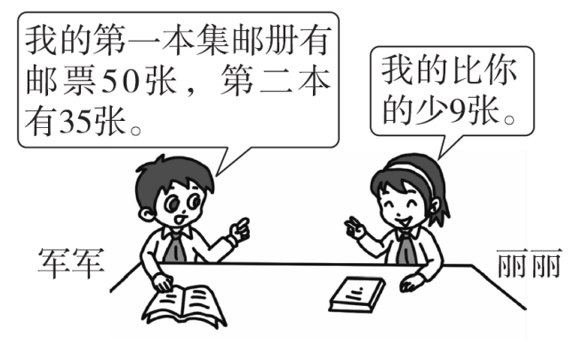
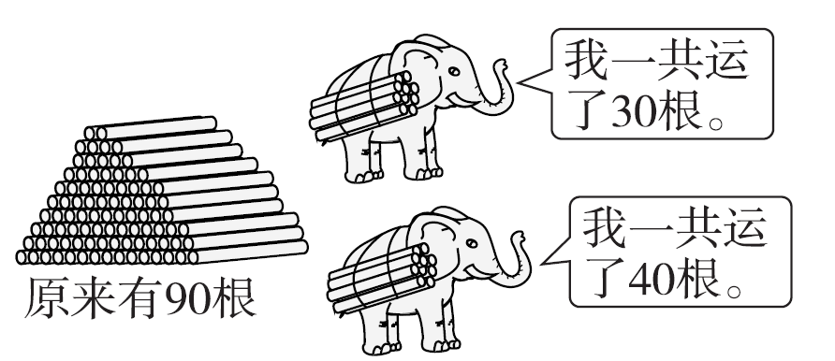
3．

2头大象运走一部分木头后还剩下多少根木头？(请用两种方法解答)
4．逛超市。
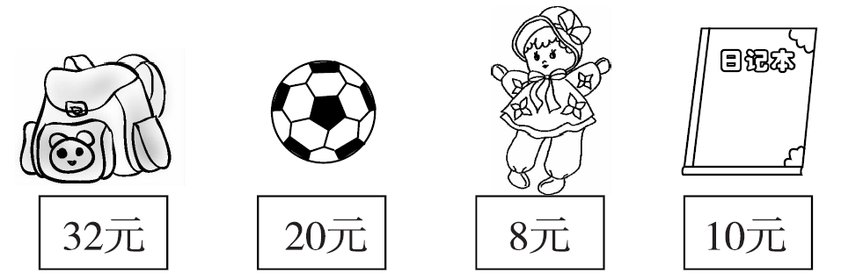
(1)一个书包比一个足球贵多少元？

(2)红红买了一个布娃娃，付了20元钱，应找回多少元？

(3)用50元钱正好能买哪三样物品？

5．分类整理。
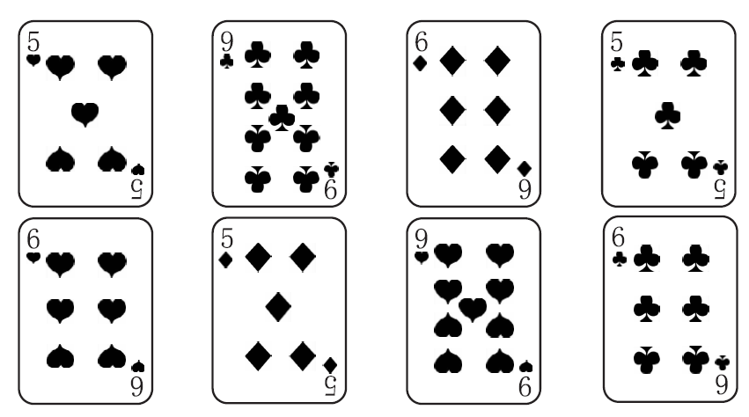
(1)按大小分，在下面涂一涂、填一填。
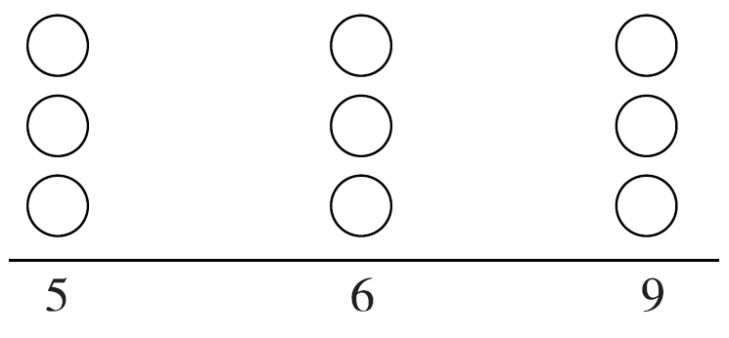
(2)还可以怎样分类，分一分。
(3)花色是梅花的牌上面数字的和是多少？

答案
一、37 16 47 8 100 90 4 22 7 6 25 55
二、1．1 2 4
2．57 58 60 61 63 64 60 58 64 6 4
3．47 四十七
4．5
5．22 19 16
6．E A
7．(1)66 55 44 (2)○ ○ ○
8．＞ ＜ ＜ ＞
三、1．C 2．C 3．B 4．B
四、26 89 60 66 100
五、1．86
2．90
46 | 47
56 | 57
3．

六、1．33 24 15 6最多可以扎成3束。
2．50＋35－9＝76(张)
3．90－30－40＝20(根)或90－(30＋40)＝20(根)
4．(1)32－20＝12(元) (2)20－8＝12(元)
(3)32＋8＝40(元) 40＋10＝50(元)
能买书包、布娃娃、日记本。
5．(1)略
花色 | 桃心 | 梅花 | 方块
数量 | 3张 | 3张 | 2张
(2)

(3)9＋5＋6＝20

